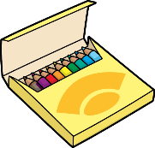  Crayons de couleur |  | Commande préparée par ……………………….. | Commande vérifiée par  ………………………..  
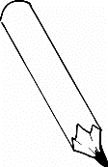  Crayons de papiers |  | Commande préparée par ……………………….. | Commande vérifiée par  ………………………..
  Pailles |  | Commande préparée par ……………………….. | Commande vérifiée par  ………………………..
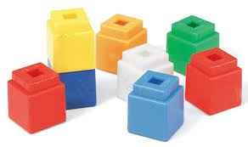  Cubes |  | Commande préparée par ……………………….. | Commande vérifiée par  ………………………..

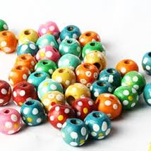  Perles |  | Commande préparée par ……………………….. | Commande vérifiée par  ………………………..
Jetons |  | Commande préparée par ……………………….. | Commande vérifiée par  ………………………..
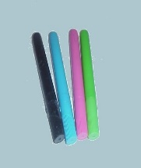  Feutres |  | Commande préparée par ……………………….. | Commande vérifiée par  ………………………..

